[佳木斯大学基础医学院教授论文被曝光图片重复！或来自论文工厂](https://mp.weixin.qq.com/s?__biz=MzkxMDYyNzI5NQ==&mid=2247501137&idx=8&sn=61096ae81596a461ab25577773b32f12)

五棵松[学者探讨](javascript:void(0);)2025-04-25 10:12:13北京

2014年，主要分别来自佳木斯大学基础医学院，牡丹江医学院生物学系，哈尔滨医科大学生物化学系的 WEI MA  , DI-DI WANG , LI LI , YU-KUAN FENG  , HONG-MEI GU , GUI-MING ZHU , JIN-HUA PIAO , YU YANG , XU GAO , PENG-XIA ZHANG （通讯作者，音译张鹏霞）在 Oncology Reports 期刊发表了一篇论文，题目为：Caveolin-1 plays a key role in the oleanolic acid-induced apoptosis of HL-60 cells。

**2020年7月，Hypocrella schizostachyi 在 Pubpeer 论坛发表评论**：

图 4. 多个流式细胞术图像被重复使用，由不同颜色的框指示，且门控有所改变。

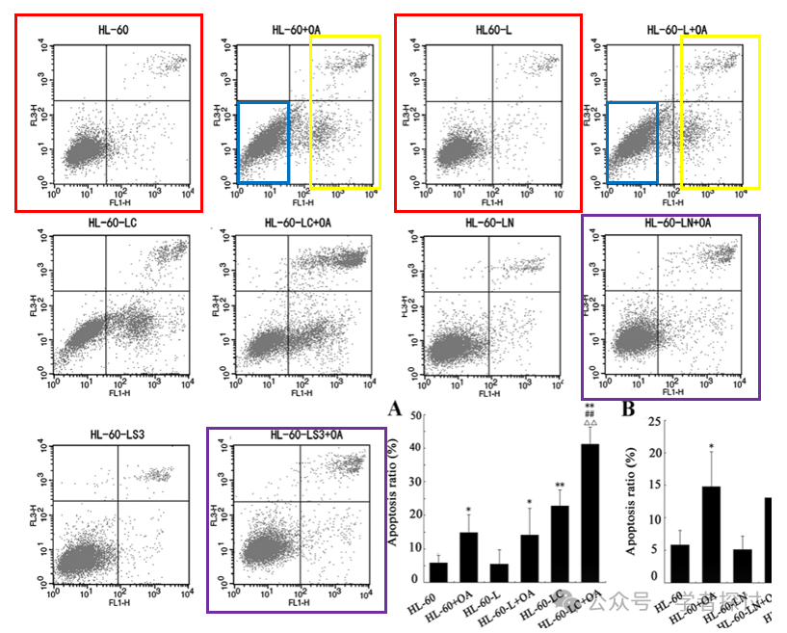

**论文通讯作者 PENG-XIA ZHANG 回复道：**

尊敬的编辑：非常感谢。非常感激您的评论。正如您所说，我们在绘图过程中确实犯了一些错误，但这并不影响数据分析和文章的结论。实际上，在研究中，我们的实验分为两部分：CAV1 过表达实验和 CAV1 沉默实验。由于两批实验之间有一段时间间隔，流式细胞仪的电压设置不完全一致。因此，在分析数据的过程中，我们校正了门阈值，以便用相同的参数比较不同批次的结果。很遗憾，我们在重新整理和选择图谱时犯了错误（如您所标记的，实际上是一组数据不同参数分析的结果，例如图中显示的门控漂移的阈值）。再次为给您带来的困扰表示抱歉。未来，我们在数据分析过程中一定会注意校正和后期验证的问题！

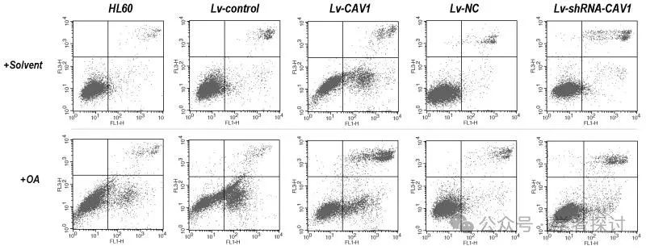



**2025年4月，Condylocarpon amazonicum 在 Pubpeer 论坛发表评论：**

这篇论文在图 5 中的细胞周期图有 60%与 2014 年的另一篇论文相同。尽管标注不同。

关于 Feng 等人论文的评论在这里

https://pubpeer.com/publications/B8153D1E8C3FE16314A90DEA641A2A

除了细胞周期图的重复使用外，这篇论文似乎也是一个工厂的一部分，该工厂还专门从事“Pick N Mix FACS 图”。

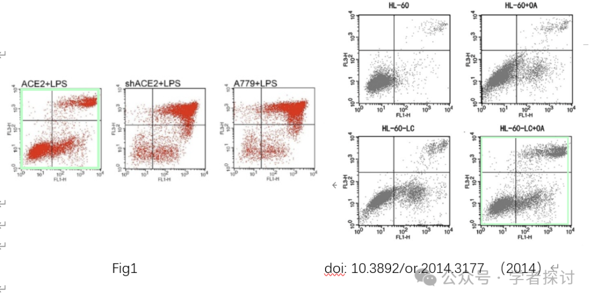

图像由 Abatia stellata 提供，更多“Pick N Mix”相关论文链接在此：https://pubpeer.com/publications/E43AF9D72907F2099532D6B2D265B4

**消息来源：**

https://pubpeer.com/publications/6ECAB8ED4968E5264CC745331D521E#0

**郑重声明：**

我们的全网查重系统收录了 Pubmed 和 Pubpeer 中的 7000 万 +已发表图库，让您的待查图片可以和已发表论文的图片进行对比，防止图片误用，为您的论文发表保驾护航！基于AI人工智能大数据算法，提供论文图片的核查服务，方便学术期刊、高校、研院所等科研管理部门及时发现并纠正结果图片不当使用。

**如果您有任何建议或需要图片查重帮助，请随时通过客服QQ号3639926437与我们联系。**

[#佳木斯大学](https://mp.weixin.qq.com/mp/appmsgalbum?__biz=MzkxMDYyNzI5NQ==&action=getalbum&album_id=3324406032462446595#wechat_redirect)[#哈尔滨医科大学](https://mp.weixin.qq.com/mp/appmsgalbum?__biz=MzkxMDYyNzI5NQ==&action=getalbum&album_id=3266589304571756544#wechat_redirect)[#牡丹江医学院](https://mp.weixin.qq.com/mp/appmsgalbum?__biz=MzkxMDYyNzI5NQ==&action=getalbum&album_id=3557628700769288193#wechat_redirect)